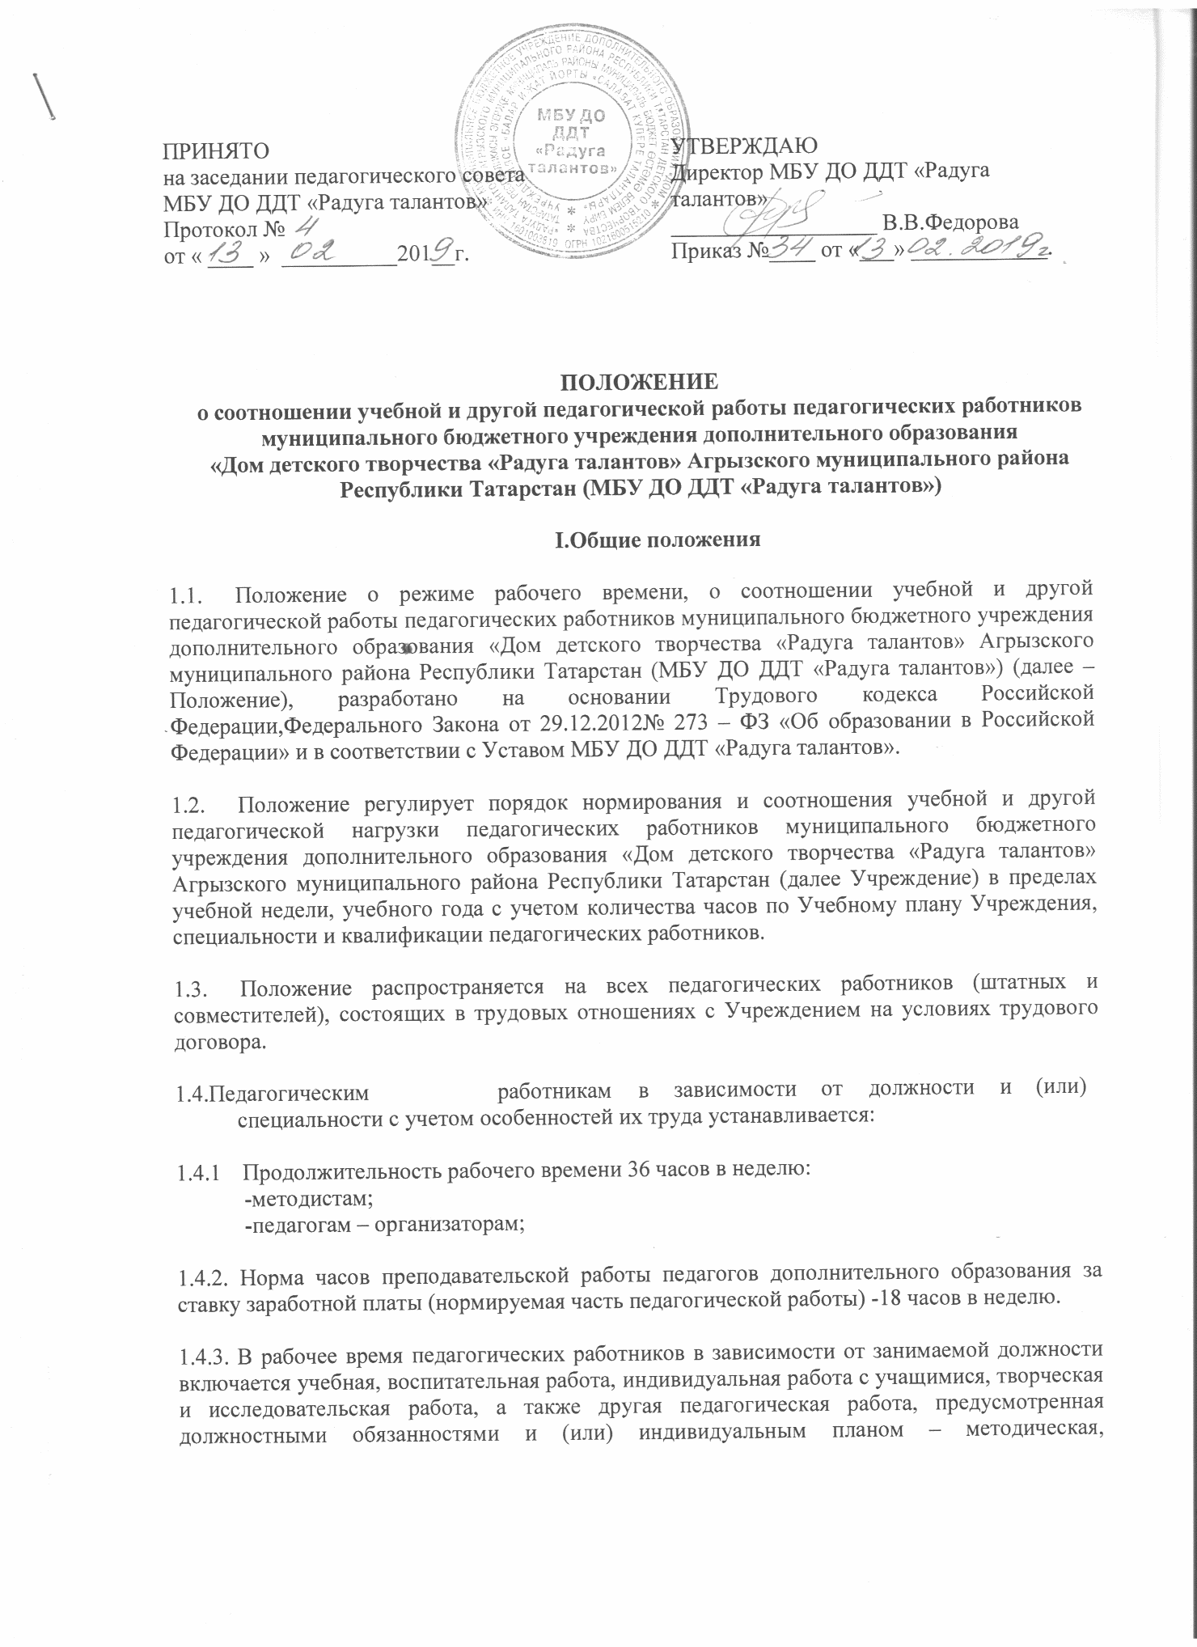

подготовительная, организационная, диагностическая, работа по ведению мониторинга, работа, предусмотренная планами воспитательных, физкультурно-оздоровительных, спортивных, творческих и иных мероприятий, проводимых с учащимися как в Учреждении, так и вне его.

1.5.Конкретные должностные обязанности педагогических работников определяются трудовыми договорами и должностными инструкциями.

II.Режим рабочего времени педагогических работников
в период учебного года, учебной недели

2.1.Режим рабочего времени и времени отдыха педагогических работников Учреждения определяется в соответствии с Годовым календарным учебным графиком на текущий учебный год, Режимом работы Учреждения и устанавливается Правилами внутреннего трудового распорядка для работников Учреждения и настоящим Положением.

2.2.Выполнение учебной работы педагогическими работниками характеризуется наличием установленных норм времени только для выполнения педагогической работы, связанной с преподавательской работой.

2.3.Нормируемая часть рабочего времени педагогических работников, ведущих преподавательскую работу, определяется в астрономических часах и включает проводимые учебные занятия независимо от их продолжительности и короткие перерывы между учебными занятиями, установленные утвержденным Расписанием занятий.

2.4. Выполнение учебной работы регулируется утвержденным директором Расписанием учебных занятий, которое составляется с учетом педагогической целесообразности, соблюдения санитарно-гигиенических норм и рационального использования времени педагогического работника.

2.5. Конкретная продолжительность учебных занятий, перерывов между ними устанавливаются в соответствии с действующими санитарно-эпидемиологическими правилами и нормами.

2.6. Выполнение другой части педагогической работы педагогическими работниками осуществляется в течение рабочего времени, которое не конкретизуется по количеству часов.

2.8. Соотношение другой педагогической работы по отношению к учебной не может быть больше 1:1 от норм рабочего времени педагогического работника в пределах рабочей недели за ставку заработной платы.

2.9. Другая часть педагогической работы педагогических работников требующая затрат рабочего времени, которое не конкретизировано по количеству часов, определена в Трудовых договорах, Должностных инструкциях, в Правилах внутреннего трудового распорядка для работников Учреждения и регулируется Планом УВР Учреждения, Программой развития Учреждения и включает:
  - выполнение обязанностей, связанных с участием в работе педагогических, методических советов, в работе методических объединений, временных творческих групп, координационного совета, экспертных советов, с работой по проведению родительских собраний, индивидуальных консультаций для учащихся, физкультурно-оздоровительных, экскурсионных, культурно-воспитательных и других мероприятий, предусмотренных образовательной программой Учреждения;
  - организацию и проведение методической, диагностической и консультативной помощи родителям (законным представителям);
  - подготовку к работе по обучению и воспитанию учащихся, изучению их индивидуальных особенностей, интересов и склонностей;
- выполнение различных мониторинговых исследований, оценки качества образования;
  - периодические и кратковременные дежурства в Учреждении в период образовательной деятельности, которые организуются для обеспечения порядка и дисциплины в течение учебного времени и в период проведения плановых зрелищно-массовых и физкультурно-спортивных мероприятий.
  - выполнением дополнительно возложенных на педагогических работников обязанностей, непосредственно связанных с учебно-воспитательным процессом с соответствующей дополнительной оплатой труда;

2.10. Дни недели (периоды времени, в течение которых Учреждение осуществляет учебно-воспитательный процесс), свободные для педагогических работников, ведущих учебную работу, от проведения учебных занятий по расписанию, от выполнения иных обязанностей, регулируемых планами и циклограммами работы, являются «методическими днями», которые педагогический работник может использовать для повышения квалификации, самообразования, подготовки к учебным занятиям как в Учреждении, так и вне его.

2.11. Режим рабочего времени педагогических работников, которым не может быть обеспечена полная учебная нагрузка и гарантируется выплата ставки заработной платы в полном размере в случаях, предусмотренных действующим законодательством, определяется с учетом их догрузки до установленной нормы часов другой педагогической работой. Формой догрузки может являться педагогическая работа без дополнительной оплаты в детских творческих объединениях по замене отсутствующих педагогов, по проведению индивидуальных занятий с учащимися. Объем этой работы регулируется Учреждением.

III.Разделение рабочего дня на части

3.1.При составлении Расписания занятий максимально возможно исключаются нерациональные затраты времени педагогических работников с тем, чтобы не нарушалась их непрерывная последовательность и не образовывались длительные (более двух астрономических часа) перерывы.
3.2. Структура рабочего времени не нормированного по количеству часов:
- учебно-методическая работа;
  - организационно-методическая работа;
  - проектно-исследовательская работа;
  - экскурсионная работа;
  - воспитательная работа;
  - повышение квалификации;
  - самообразование;
  - подготовка к занятиям.

IV.Режим рабочего времени педагогических работников в период летних каникул

4.1. Период летних каникул, установленных в годовом календарном учебном графике, для учащихся Учреждения и не совпадающие с ежегодными оплачиваемыми отпусками педагогических работников (далее – каникулярный период), является для них рабочим временем.

4.2. В каникулярный период педагогические работники осуществляют педагогическую, методическую, а также организационную работу, связанную с реализацией дополнительной общеобразовательной программы, в пределах нормируемой части их рабочего времени, установленного объема учебной нагрузки, определенной им до начала каникул, и времени, необходимого для выполнения работ, предусмотренных пунктом 2.9. настоящего Положения, с сохранением заработной платы в установленном порядке.

4.3. В период каникул рабочий день начинается в 08.00.

V.Режим рабочего времени педагогических работников в период отмены для учащихся образовательного процесса по санитарно- эпидемиологическим,
климатическим и другими основаниями.

5.1. Продолжительность рабочего времени педагогических работников в период отмены для учащихся образовательного процесса по санитарно- эпидемиологическим,
климатическим и другими основаниями у педагогических работников определяется в соответствии с их учебной нагрузкой на текущий день.

5.2.В этот период педагогические работники участвуют в учебно-воспитательной, методической и организационной работе в соответствии с планом работы Учреждения, творческих и проблемных групп, предметных методических объединений.

5.3.С целью обеспечения реализации содержания дополнительных общеобразовательных программ, педагоги дополнительного образования своевременно вносят изменения в календарные тематические планы путѐм блочно-модульной подачи учебного материала, проведением интегрированных занятий, при внесении изменений практическую часть программы оставляют неизменной.

5.4.Для учета рабочего времени в дни, когда учебные занятия не проводятся по санитарно-эпидемиологическим, климатическим и другим основаниям, работник на вахте при входе в Учреждении и выходе из него лично отмечает время прихода и ухода с работы (по факту) в журнале. В случае отсутствия записи о начале и об окончании работы, работник считается отсутствующим на работе.

